
إعداد ورشه عمل إدارة عمليات
الدفعة الماسية
تنسيق أم حنان

جامعة الملك فيصل
عمادة التعلم الإلكتروني والتعليم عن بعد


Operations Management

إدارة العمليات

أ.د عيسى حيرش

http://www.ckfu.org
2015 – 2016
المحاضرة الأولى: المفهوم والاستراتيجية والتطور (1)
مقدمة:
- النشاط الاقتصادي أساسي بالنسبة للمجتمع
- أساس هذا النشاط الاقتصادي هو الإنتاج
- الإنتاج أساسي بالنسبة للمجتمعات
- أداة لإيجاد وتحويل وإضافة قيمة جديدة للمواد والمنتجات
- مصدر الثروة
- مجال تنافس كبير بين المجتمعات وبين المؤسسات داخل نفس المجتمع
- الإنتاج ينتج ويجدد الثروة
- هو أساس التطور الحقيقي للمجتمعات في عالم اليوم
- المجتمعات المعاصرة، لا يمكن تقييمها بما تملك من ثروة وإنما بما تستطيع إنتاجه من هذه الثروة

ما هو الإنتاج؟


تعريف الإنتاج:
عمليه تحويل المدخلات من خلال العملية التحويلية إلى مخرجات
العملية التحويلية

مخرجات
مدخلات

تقيم عملية الإنتاج بمعياريين:
سؤال امتحان
بتقسيم المخرجات على المدخلات نحصل على:
الكفاءة
- الفعالية = القدرة على تحقيق الأهداف
المخرجات
المدخلات
- الكفاءة = العلاقة بين المخرجات والمدخلات =
تصنيف عمليات الإنتاج: ((التصنيفات مهما جداً وذكرت بعدت أسئلة ارجوا التركيز)
- حسب طبيعة عملية الانتاج
- عمليه قائمة على التصنيع
- عملية قائمة على التجميع

- حسب الغرض من الانتاج
- عملية التصنيع من أجل المخزون
- عملية التصنيع من أجل الطلب
- عملية التجميع من أجل الطلب

- حسب نوع القطاع
- عملية استخراجية
- عمليه تحويلية
1-مفهوم إدارة العمليات
تطور البيئة والعلوم تطور المفاهيم
أثناء تاريخها، مرت المجتمعات البشرية بـ 3 مراحل كبرى:
المرحلة الأولى: كانت المجتمعات زراعية
- الصناعة =
- تمارس في ورش عائلية (الطين، الفخار، الحياكة، النحاس)
- تتميز بوتيرة إنتاج ضعيفة وغير محكمة
بالإضافة إلى صناعة حربية فرضتها الحروب المنتشرة آنذاك

- الطاقة =
- النار
- الريح
- الماء
- الطاقة الحيوانية

- الشغل: كانت الزراع هي القطاع المهيمن في الشغل
المرحلة الثانية: تحولت المجتمعات إلى صناعية
- الطاقة: بالإضافة إلى الأنواع السابقة، ظهرت أنواع أخرى من الطاقة (الكهرباء، المحروقات، النووي، الليزر...)
- الصناعة:
- الثورة الصناعية نقلت المجتمعات من زراعية إلى صناعية
- يتميز النشاط الصناعي بنمو مستمر
- أدى النشاط الصناعي إلى تحولات في تنظيم الإنتاج والمجتمعات

- الشغل: أصبحت الصناعة هي القطاع المهيمن في الشغل
المرحلة الثالثة: تحولت المجتمعات إلى خدمية
مع منتصف القرن العشرين شرع قطاع الخدمات في التوسع
تطور وزن العمالة في قطاع الخدمات (النسبة المئوية)
السنة | ألمانيا | إيطاليا | انجلترا | فرنسا | بلجيكا | اسبانيا | هولندا | اليابان | الولايات المتحدة
1976 | 49.9 | 49.1 | 55.4 | 54.6 | 58.6 | ------ | 60.0 | 53.9 | 65.1
1988 | 55.0 | 58.0 | 64.9 | 62.8 | 65.5 | 53.2 | 68.6 | 58.0 | 70.2
1996 | 61.8 | 61.1 | 70.6 | 68.6 | 69.6 | 62.0 | 73.1 | 61.2 | 73.1
2004 |  |  |  | 71.5 |  |  |  |  | 77.4
2007 |  |  |  | 77.6 |  |  |  |  | 79.0
في المجتمعات المعاصرة: انتقل مركز الثقل من الإنتاج إلى الخدمات

أهمية النشاط
الخدمات
الإنتاج
الوقت
- التحول من إدارة الإنتاج إلى إدارة العمليات
- إدارة الإنتاج = إدارة الإنتاج المادي دون الخدمات
- إدارة العمليات = إدارة العمليات الإنتاجية والخدمية
2-تعريف إدارة العمليات ((مهم تعريف كل مدخل سؤال امتحان))
- مدخل الوظائف: إدارة العمليات هي عملية التخطيط والتنظيم للعمليات (سواء كانت إنتاجية أم خدمية) والرقابة عليها لتحقيق أهداف المؤسسة (ص13)
- مدخل القرار: إدارة العمليات هي عملية صنع القرارات المتعلقة بتصميم نظام العمليات وتشغيلها لتحقيق أهداف المؤسسة (ص13)
- مدخل النظم: إدارة العمليات هي عملية التوجيه والسيطرة على نظام العمليات في ظروف البيئة الداخلية والخارجية لتحقيق أهداف المؤسسة (ص 13)
3-مداخل إدارة العمليات
- المدخل هي النظرة التي تحكم تعاملنا مع موضوع معين وطريقة المعالجة التي تساعد على الفهم المنهجي لذلك الموضوع (ص.14)
- المدخل هو المنطلق الذي نفهم به الأشياء ونعالجها به
لإدارة العمليات مداخل عديدة، أهمها)): المداخل مهما حفظ كل نقطة بالمداخل ))
- مدخل الوظائف الإدارية
- مدخل علم الإدارة
- مدخل القرارات
- مدخل النظم
- مدخل دورة الحياة
- مدخل استراتيجية العمليات

مدخل الوظائف الإدارية MANAGERIAL FUNCTIONS APPROACH
- من أقدم المداخل في الإدارة
- لا يزال يحظى باهتمام لدى المختصين في إدارة العمليات
- يقوم على تجميع قرارات وأنشطة إدارة العمليات في مجموعات رئيسية تدعى وظائف المدير
يحدد Cook و Russel أربع وظائف لإدارة العمليات (مهم جدا كل وظائف وماذا تضم)
- التصميم (تصميم نظام الإنتاج)، ويضم: المنتج، نمط التشغيل، اختيار التجهيزات، إعداد معايير العمل، تطور مهارات العاملين، اختيار الموقع، التنظيم الداخلي للمعمل ...
- التشغيل (تشغيل نظام الإنتاج)، ويضم: الشراء، تقدير الحاجات، إعادة تصميم التشغيل، النقل، الصيانة
- الجدولة: تشمل التخطيط الإجمالي، إدارة المشروع، توقيت طلبيات المخزون...
- الرقابة وتضم: الرقابة على المخزون، والرقابة على الجودة، والرقابة على التكلفة...
هناك من يحدد وظائف أخرى، وهذا ما جعل أحد عيوب المدخل في عدد الوظائف ومحتواها.
مدخل علم الإدارة Management science approach:
ثلاثة عناصر سمحت بظهور وتطور هذا المدخل (سؤال امتحان)
- ظهور وتطور بحوث العمليات (مع الحرب العالمية الثانية)
- استعمال تكنولوجيا الحاسب (ابتداء من الخمسينيات)
- تعقد وكبر حجم الأعمال
- تعتبر E.S. Buffa و M.K. Starr كبار ممثلي هذا المدخل
- يعتمد هذا المدخل على النماذج الكمية عموما ونماذج بحوث العمليات خاصة
- القرار الأمثل لا يمكن أن يصل إليه المدير إلا باستعمال الأساليب الكمية
يواجه هذا المدخل صعوبات كثيرة، منها خاصة:
- مستوى التجريد عند تمثيل الواقع
- صعوبة الحلول المثلى
- عدم واقعية فرضية الرشد المطلق
- هذا المدخل يهمل جانبا مهما في الإدارة وهو الجانب الفني
مدخل القرارات Decisions approach
- حسب المدرسة القرارية، يمثل القرار جوهر العملية الإدارية
- حسب هذا المدخل: تكمن إدارة العمليات في دراسة صنع القرار لوظيفة العمليات
هذا المدخل:
- يركز على أهمية الاساليب التحليلية في صنع القرار
- تعتمد الحلول المرضية بدلا من الحلول المثلى والرشد المقيد بدلا من الرشد المطلق
وضع هذا المدخل خطوات منهجية اتخاذ القرار
- تحديد المشكلة
- جمع البيانات
- تحديد وتقييم البدائل المتاحة
- اتخاذ القرار
- المتابعة والتقييم

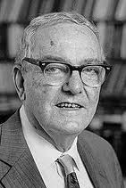
يمثل هذا المدخل خاصة:
- Simon H
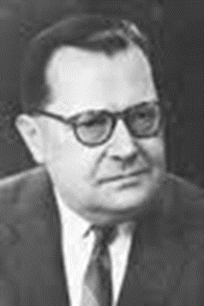
- R.G. Schroeder
Herbert Simon
L.V. Bertalanffy
مدخل النظم Systems approach
- يركز هذا المدخل على نظام الإنتاج
- يرى هذا المدخل أن الإنتاج عبارة عن نظام يقوم بتحويل مدخلات إلى مخرجات عبر عملية تحويلية
عملية تحويلية
مخرجات
مدخلات

التغذية العكسية (المرتدة)


من مزايا مدخل النظم ما يلي: مهم
- تطوير الرؤية الكلية لنظام الإنتاج
- الاهتمام بالعلاقات الرابطة بين النظم المكونة لنظام الإنتاج
- التفاعل مع البيئة

مدخل دورة الحياةLife cycle approach
- قدم Chase و Aquilano مدخلا منطقيا يقوم على دورة حياة نظام الإنتاج مع متابعة تقدم هذا النظام منذ ظهوره وحتى نهايته
- حسب هذا المدخل: النظام يولد كفكرة ثم يمر عبر مراحل نمو وتطور ليستجيب لمتطلبات البيئة. وعند عجزه عن الاستجابة، ينتهي هذا النظام.
مدخل استراتيجية العمليات Operations strategy approach
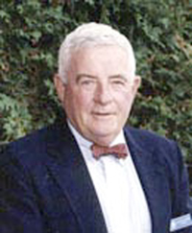
- Wickham Skinner هو الرائد والمؤسس لهذا المدخل
- في الماضي كانت وظيفة الإنتاج تعتبر وظيفة مساعدة فقط
- كانت هذه الوظيفة تتبع لاستراتيجية التسويق
يرى Skinner أن المجتمع المعاصر يتجه نحو
- تقليص حياة المنتج
- تكنولوجيا متقدمة
Wickham Skinner
ولهذا
- نحن في حاجة إلى تغيير بعض المفاهيم المتعلقة بالإنتاجية واقتصاديات الحجم
- على الإدارة العليا أن تقلص من التفويض وأن تشارك في القرارات الخاصة بالإنتاج
- يجب مراعاة الإنتاج في مجمله وليس كأجزاء
4-استراتيجية العمليات
- لم تكن وظيفة العمليات تحظى من قبل بالاهتمام على المستوى الاستراتيجي
- كانت تعالج ضمن المستوى التشغيلي وتمثل وظيفة مساعدة لتحقيق الاستراتيجية التسويقية
- انتبه بعض الباحثين إلى هذه المسألة وتمكنوا من إظهار الصفة الاستراتيجية لوظيفة العمليات
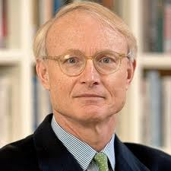
- كما أن التجربة اليابانية ساهمت بقوة في توجيه النظر إلى استراتيجية العمليات
أهم من ساهم في إظهار استراتيجية العمليات: مهم
- W. Skinner
- S.C Wheelwright
- R.H Hayes
- M. Porter
M. Porter

تعريف استراتيجية العمليات
- Schroeder R.G : هي رؤية لوظيفة العمليات، تحدد الاتجاه الكلي وقوة الدفع الأساسية لصناع القرار كما أن هذه الرؤية يجب أن تتكامل مع إدارة الأعمال (ص.21)
- S.C Weelwright: هي الوسائل التي من خلالها تستخدم قدرات وظيفة العمليات لتطوير وتدعيم الميزة التنافسية المرغوبة لوحدة الأعمال وتكاملها مع جهود الوظائف الأخرى. (ص.22)
ترتكز دراسة استراتيجية العمليات على الجوانب التالي:
- الطبيعة لاستراتيجية للعمليات
- تميز وظيفة العمليات بوجود جانب عملي وجانب استراتيجي
- الدور المتزايد لوظيفة الأعمال في إيجاد واستمرار الميزة التنافسية

المحاضرة الثانية: المفهوم والاستراتيجية والتطور (2)
الميزة التنافسية
- تعني الميزة التنافسية القدرة على تحقيق التفوق في المنافسة (ص.26)
- تقوم استراتيجية العمليات على الفكرة أن وظيفة العمليات هي التي تنشئ الميزة التنافسية وتحققها.
- ظهر هذا التوجه مع ظهور نموذج TPS الياباني
- يصعب على المؤسسة أن تحقق الميزة التنافسية في كل المجالات
- عليها أن تركز على أحد المجالات
هذه المجالات يسميها Wheelwright أسبقيات الأداء، وهي:
أسبقيات الأداء:
- التكلفة / السعر الأدنى
- الأداء العالي للمنتجات والخدمات (الجودة العالية)
- الاعتمادية
- المرونة
- الابتكار
خصائص الميزة التنافسية:
- من الناحية الخارجية، تشتق الميزة التنافسية من رغبات وحاجات الزبون
- طويلة المدى وتحاول أن تكون صعبة التقليد من المنافسين
- تقدم التوجه والتحفيز لكل الشركة

تزايد المنافسة وعدد المنافسين الدوليين تزايد أهمية استراتيجية العمليات الاهتمام بخصائص جديدة
هذه الخصائص هي:
- إدارة الجودة الشاملة
- العولمة
- المنافسة القائمة على الوقت
- المنافسة القائمة على الخدمة
- إعادة الهندسة
1-إدارة الجودة الشاملة
في الماضي، كان الاهتمام بالتكلفة أكبر من الاهتمام بالجودة
كانت التكلفة هي مؤشر الكفاءة (مرحلة الكم)
ثم أخذت الجودة تحظى بالاهتمام حتى أصبحت
- في السبعينيات: من الاهتمامات الاساسية
- في التسعينيات: قلب الاهتمام

عرفت الجودة تطورا مذهلا
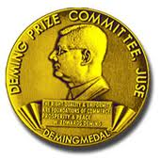
أنشئت جوائز وطنية للجودة مثل الجائزة اليابانية، والجائزة... الأمريكية (ذكر سؤال من هذا الجدول مهم)
السنة | الحدث | المكان
1951 | ظهور مصطلح TQC Total Quality Control | الولايات المتحدة
1951 | إنشاء جائزة Demming للجودة | اليابان
1987 | إنشاء جائزة Malcom  Baldridge  National Quality Award | الولايات المتحدة
1992 | إنشاء الجائزة الفرنسية للجودة | فرنسا

منذ الخمسينيات ظهرت الحاجة إلى المشاركة الشاملة في الرقابة على الجودة دون حصر ذلك على قسم واحد
التوجه نحو التسويق
+
تأكد اتجاه الجودة الشاملة


التوجه نحو الزبون

بدأت الجودة تبرز كجانب من الجوانب الأساسية للميزة التنافسية
وأصبح التطور واضحا نحو إدارة جودة شاملة TQM

إدارة الجودة الشاملة:
مدخل للإدارة المتكاملة من أجل التحسين المستمر والطويل المدى للجودة في جميع المراحل والمستويات والوظائف في المؤسسة بما يحقق رضا الزبون

العناصر الاساسية للجودة الشاملة : (سؤال امتحان)
- الرؤية الاستراتيجية للجودة
- مشاركة الجميع في إدارة الجودة
- قياس الجودة يرتبط بالشروط الفعلية للسوق وبحاجة الزبون
- مدخل الزبون
- التحسين المستمر
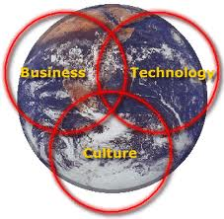
العولمة:
تشير العولمة إلى النطاق الدولي للأعمال
أصبحت العولمة شيئا ملموسا:
الإنتاج أصبح عالميا (مثل تصنيع السارات)
السوق أصبحت عالمية (الشركات تسوق في جميع أنحاء العالم)

المنافسة أصبحت عالمية
- على الميزة التنافسية أن تكون ذات سمة عالمية
- على العمليات أن تكون عالمية المستوى
التصنيع عالمي المستوى يتميز بـ: (سؤال امتحان)
- تكنولوجيا التشغيل تزيد من قدرة التصنيع والتطوير داخليا
- التركيز على تطوير كفاءات الموارد البشرية
- تكامل مع الموردين الذين لديهم قدرات لدعم أهداف الشركة وتعاملهم كشركاء
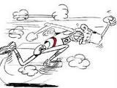
- التركيز على الجودة
المنافسة القائمة على الوقت Time Based Competition(سؤال امتحان)
- المرونة والاستجابة السريعة للتغيرات في السوق ولتلبية حاجات الزبون = فرصة أكبر لكسب الزبون
- الاستجابة = عامل أساسي لزيادة حصة المؤسسة من السوق
- سرعة الاستجابة = ميزة أساسية في التركيز على الوقت
المنافسة القائمة على الخدمة Service Driven Competition

- حتى وقت قريب كانت أغلب القيمة المضافة للمنتج تأتي من عمليات الإنتاج
- التوجه الجديد يتمثل في التركيز على قوة الخدمة ذات العلاقة بمنتج المؤسسة
- فالقيمة المضافة حاليا تأتي بشكل متزايد من التحسينات التكنولوجية، الأسلوب،
صورة المنتج... والخصائص الأخرى التي توجدها الخدمة فقط
- في الوقت الحالي أصبحت المؤسسات تبني استراتيجياتها على معرفة ومهارات الخدمة والتي تتطور باستمرار.
- لكن لا يمكن لمؤسسة مهما كانت أن يكون لديها كل المعرفة وكل المهارات في كل مجالات الخدمة
- لهذا يكون دائما خارج المؤسسة من لديهم معارف ومهارات أكبر من تلك التي توجد بالمؤسسة
- فالاكتفاء بمعارفها الداخلية يعرض المؤسسة إلى التضحية بالميزة التنافسية
- ولهذا تقوم المؤسسات عموما بتطوير التعاون مع موردين، ووكالات الإعلان، وشبكات قوية للتوزيع، ... لتضمن فعالية وكفاءة أكبر في المنافسة
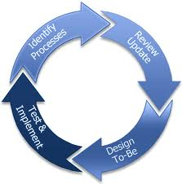
إعادة الهندسة:
هي رؤية طرحت في نهاية الثمانينيات من أجل التفكير في عمليات الأعمال
تعرف إعادة الهندسة حسب Michael hammer و James Champy هي :
إعادة تفكير عميق وإعادة تصميم جذري للعمليات التنظيمية لتحقيق
تحسينات كبرى ودائمة في التكاليف والجودة، والخدمات والسرعة
5-خصائص المنتج والخدمة
مخرجات كل المؤسسات متكونة من منتجات وخدمات
المنتج = شيء مادي ملموس يمكن استخدامه لإشباع حاجة
الخدمة = عمل منجز بطريقة معينة لإشباع حاجة معينة
خصائص الخدمة: حفظ مهم
- غير ملموس
- المليكة لا تنتقل ولا تتغير عموما
- لا يمكن اعاده بيعها
- لا يمكن تخزينها
- الانتاج والاستهلاك متزامنان
- الانتاج والاستهلاك في نفس الموقع
- لا يمكن نقله
- لا خدمة بدون مستهلك
خصائص المنتج: حفظ مهم
- ملموس
- الملكية تتغير أو تنتقل عند الشراء
- يمكن إعادة بيعه
- يمكن تخزينه
- الإنتاج يسبق الاستهلاك
- الإنتاج والاستهلاك في مواقع مختلفة
- يمكن نقله من مكان إلى مكان
- يتم الإنتاج بدون المستهلك
6-التطور التاريخي لإدارة العمليات
جاء نتيجة لحوادث ووقائع كثيرة، كما جاء نتيجة للبحث المستمر للإنسان عن تحسين معيشته
كانت عمليات الإنتاج تعتمد الجهود الفردية والإنتاج بكميات قليلة
وتميزت الفترة ما قبل الثورة الصناعية بما يلي:
- عمل منزلي
- إنتاج بكميات قليلة
- وجود المقايضة إلى جانب البيع الشراء
- أساليب العمل بدائية
- جهود التطوير فردية وضئيلة
2
1

الاتجاهات المعاصرة لإدارة العمليات : ( مهم )

- عولمة الأسواق
- إدارة شاملة للجودة
- ليونة (مرونة)
- تقليص الوقت
- إسراع تكنولوجي
- مساهمة العمال
- إعادة هندسة العمليات الإدارية
- المسائل البيئية
- إدارة سلاسل التوريد

المحاضرة الثالثة: المنتج والمنتج الجديد

في 28-01-2010 ظهرت أول لوحة إليكترونية وهي لشركة Apple
IPad (Apple)
في 18-02-2011 انعقد المؤتمر العالمي للهواتف الجوالة (WMC) بمدينة برشلونة
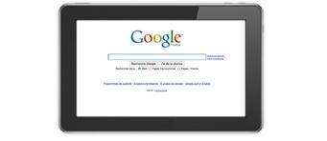


لكل من

APPLE
SAMSUNG
GOOGLE
MICROSOFT
RIM
عرضت أكثر من 80 لوحة إليكترونية
HP

نلاحظ في الحياة اليومية؟ تطورا وتزايدا كبيرين في المنتجات
ينتج هذا عن إحدى الأسباب الثلاثة التالية:
- توليد منتجات جديدة من منتجات قديمة
- ظهور أساليب وطرق جديدة
- ابتكار منتجات جديدة
العصر الحالي يتميز بـ: (سؤال امتحان)
- سرعة كبيرة في تطوير المنتجات الموجودة
- سرعة كبيرة في إدخال المنتجات الجديدة
- تنافس كبير بين المؤسسات
- سرعة تطوير المنتجات
تقليص دورة حياة المنتجات

- سرعة إدخال
المنتجات الجديدة
تطوير المنتجات أصبح يسند إلى وظيفة أساسية في المؤسسات الحديثة وهي البحث والتطوير
- شدة المنافسة بين
المؤسسات

1-مفهوم المنتج والمنتج الجديد
المنتج في المؤسسة الحديثة عملية واسعة ومعقدة ابتداء من عملية البحث عن فكرة جديدة لمنتج جديد وتصميم شكله وخصائصه ونماذجه التجريبية الأولى، وصولا إلى تسويقه ومتابعة تطوره في دورة حياته في السوق وحتى تدهوره وخروجه من السوق ليحل محله منتج آخر (ص. 358)
وهو عبارة عن:
مجموعة من الخصائص المادية والكيميائية المجتمعة في شكل محدد لإشباع حاجات معينة (ص.358)
- مدخل الإنتاج
- مدخل التسويق
- مدخل التكامل
مدخل الانتاج
مدخل التسويق
المدخل التكاملي

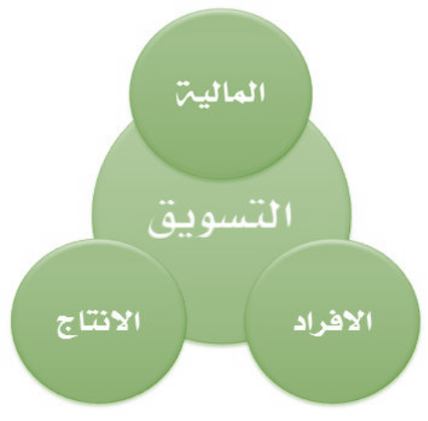
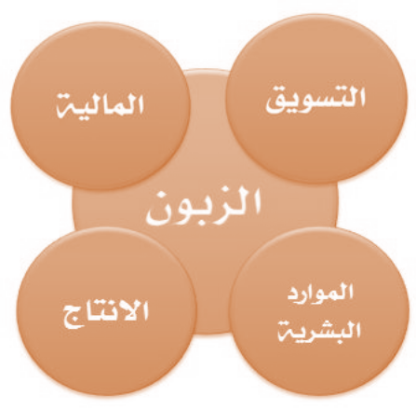
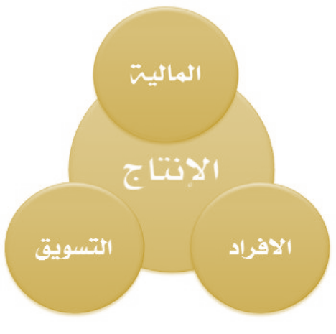

المنتج الجديد: يمثل هدفا أساسيا لعمل التطوير في المؤسسة الحديثة
هناك 3 فئات للمنتج الجديد: (مهم جداً)
- منتجات المبتكرة: هي منتجات لم يكن لها وجود من قبل
- تغييرات المنتجات الحالية: أي منتجات ناتجة عن تغيير في منتجات موجودة
- المنتجات المقلدة: جديدة عند المؤسسة ولكنها غير جديدة في السوق "Me too products"

المنتجات الجديدة كثيرا ما تواجه فشلا في السوق. واحد من 25 منتج جديد ينجح
عملية تطوير المنتجات وإدخال منتجات جديدة تواجه مخاطر
المؤسسة تعمل على استراتيجية المنتج حتى تعطيه القدرة على النجاح
2-استراتيجيات المنتج:
الاستراتيجية الهجومية
- تدعى أيضا استراتيجية قائد السوق (مهم الاستراتيجية الهجومية تسمي ايضاً قائد السوق )
- تعتمد فيها المؤسسة على قدرتها التكنولوجية
- تريد المؤسسة من خلالها أن تكون الأولى في تطوير المنتجات وإدخال المنتجات الجديدة
تحتاج هذه الاستراتيجية إلى
- الجهد المكثف في البحث والتطوير
- موارد كبيرة
- قدرة كبيرة على تحمل المخاطر
- هذه الاستراتيجية لا تعتمد على الهيمنة على السوق فحسب، بل أيضا على القيام بإجراءات عدوانية باستخدام التسعير
استراتيجية اتباع القائد
- عندما تقوم مؤسسة بإتباع القائد فهي لا تتحمل مخاطر ولا تخسر عند خسارة القائد أما إذا كان المنتج رابحا فإنها تلحق بالمؤسسة القائدة للاغتنام
- لا تحتاج هذه الاستراتيجية إلى قدرة كبيرة على البحث ولكنها تحتاج إلى قدرة كبيرة على التطوير تمكنها من الاستجابة السريعة
الاستراتيجية الموجهة للتطبيقات
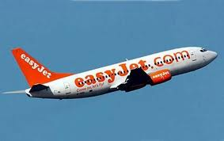
- تعتمد على قدرة إدخال التعديلات على المنتج أو الخدمة الحالية وتكييفها
- تحتاج إلى قدرة كبيرة في هندسة وإعادة هندسة الإنتاج أو الخدمة
استراتيجية الإنتاج الكفء
- تعتمد على الكفاءة المتفوقة في التصنيع والسيطرة على التكلفة مما يعطي القدرة على المنافسة بالسعر
easyjet
3-تطوير المنتجات
التغيير التسويقي
تغيير التكنولوجيا
التغيير في حاجات ورغبات الزبائن

المؤسسة التي لا تطور منتجاتها تعرضها للتقادم تعرض نفسها لمخاطر

لا يمكن الحفاظ على حصة السوق بنفس المنتج بدون تغيير لمدة طويلة

أسباب تطوير المنتجات من طرف الشركات:
- المنافسة
- تطور حاجة الزبون
- التطور التكنولوجي.
4-التبسيط والتنوع في المنتجات
التنوع هو عدد المنتجات المختلفة التي تنتجها المؤسسة
- التنوع الزائد يؤدي إلى زيادة التكلفة
التبسيط ضروري
- التنوع القليل يؤدي إلى نقص في المبيعات

التبسيط يعني : تحديد الدرجة المثلي لتنوع المنتج

استعمال طريقة (Pareto analysis) ABC

تنوع المنتجات
تنوع المنتجات = زيادة عدد وأنواع المنتجات
قد يكون ضروريا (منافسة، استقرار مبيعات، وجود طاقة عاطلة، ... )
له عيوب كثيرة: مهم
- الإنتاج بكميات صغيرة،
- وتكلفة أكبر،
- زيادة المخزون
ثلاثة أنواع من التنوع
التنوع الأفقي: التوسع في منتجات متشابهة و/أو متكاملة باستعمال نفس المعدات والمواد والعمال وقنوات التوزيع


كل هذه المنتجات تعتمد على نفس المادة الأولية (الحليب)، ونفس المهارات (مهارات الحصول على الحليب بجودة مرتفعة، مهارات التعامل مع المادة نفسها...)، ونفس قنوات التوزيع، وهي منتجات متكاملة بالنسبة للمؤسسة
التنوع عمودي إلى الخلف
التنوع العمودي: التوسع بالصنع بدلا من الشراء
تنوع عمودي إلى الأمام



مثال عن التنوع العمودي إلى الخلف:
حتى تتمكن من صناعة الألبان ومشتقاتها، مدت شركة نادك نشاطها إلى مزارع الأبقار فمن مزرعة أبقار واحدة بها 450 رأس الأبقار إلى ست مزارع يبلغ مجموع القطيع فيها أكثر من 50 ألف رأس

مثال أول عن التنوع العمودي إلى الأمام
بعد ما كنت تصنع تجهيزات رياضية أصبحت شركة Adidas تقوم بتوزيع منتجاتها
عبر عدد من المحلات المنتشرة في العالم (في 2006، مثلا كان للشركة 2500 محلا في الصين فقط )،
كما أنها تبيع عبر موقعها على انترنت



بعد ما كنت تصنع تجهيزات رياضية أصبحت شركة Adidas تقوم بتوزيع منتجاتها عبر عدد من المحلات
المنتشرة في العالم (في 2006، مثلا كان للشركة 2500 محلا في الصين فقط)، كما أنها تبيع عبر موقعها على انترنت

مثال ثاني في التنوع العمودي إلى الأمام
مؤسسة منتجة للحليب تتوسع بمد مساحة نشاطها إلى إنتاج القوارير من البلاستيك

التنوع الجانبي هو: التوسع خارج مجال الصناعة المحدد من أجل استغلال المواد

المحاضرة الرابعة: المنتج والمنتج الجديد (2)
المراجعة: الكتاب المقرر ص.355 -396
5-أساليب تطوير المنتجات
- نسبة المنتجات التي تنجح فعلا في السوق ضئيلة جدا مقارنة بما يطرح من أفكار
- توجد أساليب كثيرة لتطوير المنتجات
- ليست كل الأساليب فعالة بنفس الدرجة
1-الطريقة البديهية Intuitive method ((طريقة تجريبية))
تعتمد على نوعين من المصادر
- تعتمد على المصادر الداخلية: (الأفكار الداخلية للباحثين والعاملين)
- والمصادر الخارجية: (براءات الاختراع وتراخيص، دوريات، مؤتمرات، أفكار من الخارج كأفكار الموزعين، شكاوي الزبائن ...)
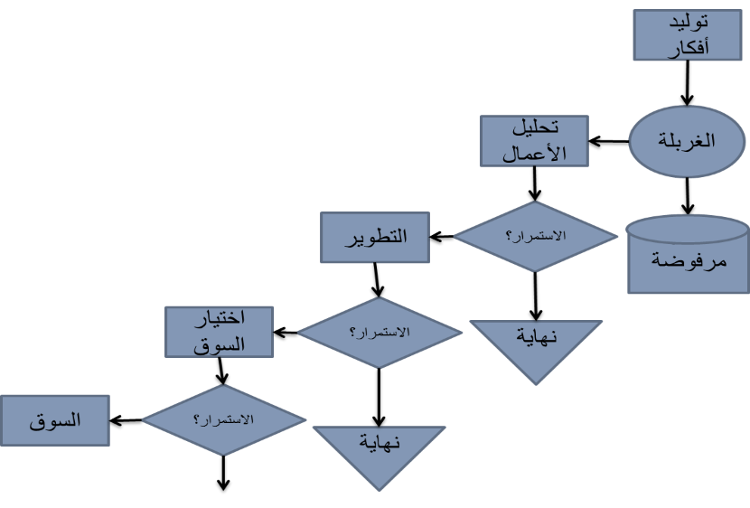
خطوات هذه الطريقة: حفظ بترتيب
1-توليد الأفكار
2-الغربلة
3-التحليل
4-تطوير النموذج
5-اختيار السوق
6-السوق

2- فريق المغامرة (Venture team)
- ظهر هذا الأسلوب مع مطلع السبعينيات وانتشر بسرعة
- يعتمد على إدارة المنتج الجديد (من الفكرة حتى التسويق بالإنتاج الكامل) من طرف فريق
- يكون الفريق
- متعدد التخصصات
- ومستقل في عمله عن بقية المؤسسة
- هدف هذا الأسلوب: الإسراع وتفادي مشاكل البيروقراطية والإجراءات لأن الفريق له علاقة بالإدارة العليا مباشرة
3- دورة الابتكار (Innovation Cycle)
- أسلوب علمي يتماشى أكثر مع التطورات الحالية
- تتبناه خاصة المؤسسات الكبرى نظرا لارتفاع التكاليف

مراحل دورة الابتكار: 6 مراحل حفظ
1-البحث الأساسي:
جهود معرفية مبذولة من أجل إثراء المعرفة الإنسانية دون أغراض تجارية
2-البحث التطبيقي:
أكثر ارتباطا بالواقع، يستفيد من البحث الأساسي من أجل الحصول على أفكار جديدة قابلة للتطبيق.
مجالاته:
- تصميم منتجات جديدة
- إعادة تصميم منتجات حالية
- تحديد استعمالات جديدة لمنتجات حالية
- تحسين عرض منتجات حالية
3-تشكيل المنتج أو النموذج الأول:
تشكيل وبناء عدد قليل من النماذج الأولى للمنتج الجديد لتقييم أولي للمنتج (على نطاق ضيق)
4-التقييم من وجهة نظر التسويق
يقيم النموذج الأول للمنتج من الجانب التسويقي أي استنادا إلى الخبرة التسويقية للمؤسسة، وحسب خصائص السوق، ومنتجات المنافسين وحاجة الزبون...
5-لتقييم من وجهة نظر الإنتاج:
يكون هذا التقييم متزامنا مع التقييم من وجهة نظر التسويق. يقوم على أساس خبرة المؤسسة في الإنتاج، وحسب مستوى الجودة وتكلفة الإنتاج، والخصائص الوظيفية...
6-الإطلاق:
بعد الأخذ بالملاحظات المتأتية من المراحل السابقة يتم تشكيل المنتج النهائي الذي يطلق في السوق.
- المرحلة التي تمتد من بين ظهور الفكرة الجديدة وحتى إدخال المنتج الجديد إلى السوق تسمى فجوة الابتكار
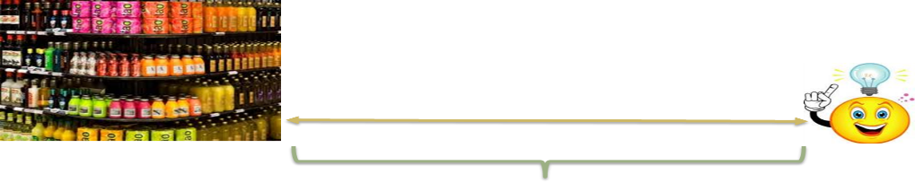

- فجوة الابتكار
تختلف فجوة الابتكار حسب المنتجات وحسب التكنولوجيا ...

6-دورة حياة المنتج:
دورة حياة المنتج هي المراحل التي يمر بها المنتج منذ ظهوره وحتى تراجعه
فيها 4 مراحل:
3. النضج
حفظ بترتيب
- الانطلاق (الإدخال):
4. التدهور
- النمو
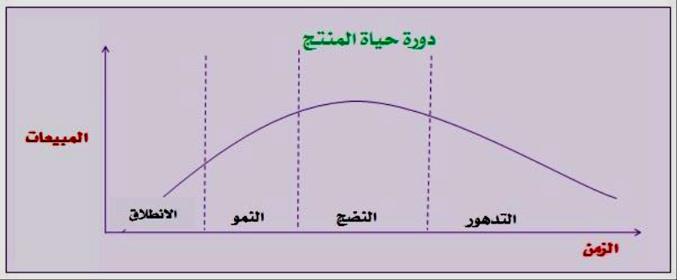

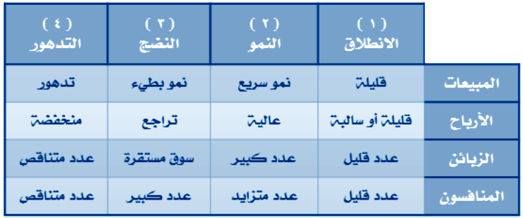
الجدول هذا كان عليه سؤال امتحان ركزوا عليه

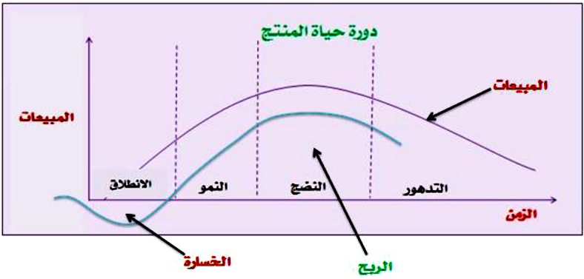

7-دورة حياة الخدمة (Service life cycle)
- دورة حياة الخدمة عموما أطول من دورة حياة المنتج لأن الخدمة أقل تعرضا للتقادم
- ظهور الربح في الخدمة أسرع من ظهوره في المنتج بسبب التكاليف المتحملة

8-العلاقة بين المنتج والتشغيل :
المنتج القياسي، ينتج بكمية كبيرة مع تنوع أدنى الإنتاج الواسع أو المستمر
المنتج غير القياسي، ينتج بكمية قليلة مع تنوع كبير الإنتاج حسب الطلب

- توجد علاقة بين المنتج والتشغيل
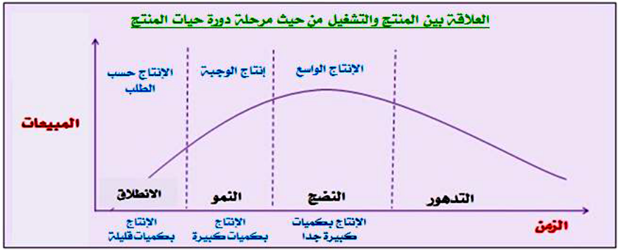
9-منحنى التعلم:
- أساس منحنى التعلم أنه عند تضاعف الكمية من الإنتاج ينقص وقت إنتاج الوحدة بمعدل ثابت: معدل التعلم
- أساس منحنى الخبرة أنه عند تضاعف الكمية المتراكمة من الإنتاج تنقص تكلفة إنتاج الوحدة بمعدل ثابت
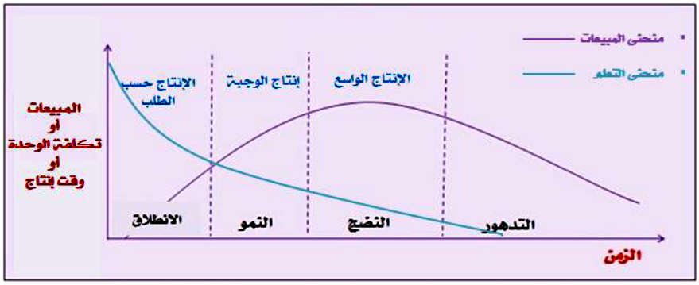

11-التجربة اليابانية في مجال المنتج: سؤال امتحان
من أهم خصائص التجربة اليابانية ما يلي:
- أسلوب التحسينات الصغيرة والمستمرة في كل ما يتعلق بالمنتج
- جعل مرحلة انطلاق (إدخال) المنتج قصيرة قصد الإسراع بالنمو
- تقليص دورة حياة المنتج
- الاقتراب من الزبون بالتنوع العمودي إلى الأمام
- يتسم اليابانيون بالتنوع الكبير للمنتجات
- يجمعون بين ميزة التنوع وتكلفة الوحدة
- هذه الخصائص وغيرها تفسر بعض جوانب نجاح النموذج الياباني

المحاضرة الخامسة: المزيج الإنتاجي بالبرمجة الخطية (1)
المراجعة من الكتاب، ص. 303 -353
المقدمة:
- إنتاج منتج واحد بمادة واحدة
لما نقوم بإنتاج منتج واحد بمادة واحدة لا يطرح مشكل تخطيط
مثال 1: في المنتج الواحد نستهلك 4 كيلوغرام من المادة
إذا نريد إنتاج 300 وحدة
300 * 4 = 1200
مثال 2: في المنتج الواحد نستهلك 4 كيلوغرام من المادة
إذا تتوفر لدينا 600 كيلوغرام
فإننا نستطيع أن ننتج 600/4 = 150 وحدة
- الإنتاج في هذه الحالة يتوقف على الكميات المتوفرة من المادة
- عند إنتاج أكثر من منتج بأكثر من مادة
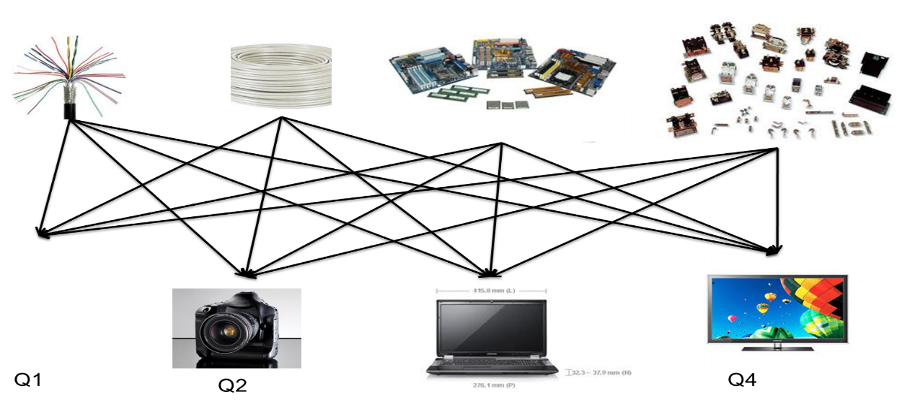
Q3
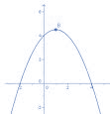
التعريف بمسألة البرمجة الخطية
الأفضل والأمثل:
- البرمجة الخطية هي طريقة لحل مسائل الأمثلية
- مسائل الأمثلية هي المسائل التي نبحث فيها عن حل أمثل
- الحل الأمثل ليس بالحل الأفضل بكيفية مطلقة ولكنه أحسن
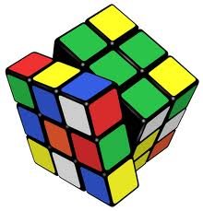
حل في ظل قيود معينة أي نسبيا

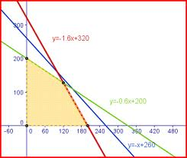

مثال:
لو كان هناك شخص ما واراد إن يشتري هدية غالية لصديق عزيز عليه ولدية ميزانية محدد حسب الحالات في الأسفل
وكان سعر الهدايا التي سيتم الاختيار منها على النحو التالي:
- الهدية الأولي2405
- الهدية الثانية 3890
- الهدية الثالثة 4500
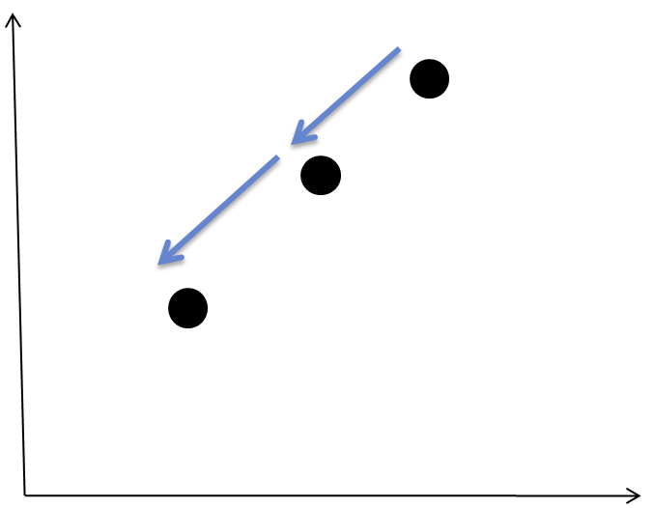
- الهدية الرابعة 1950
- الحالة الأولى: 5500 ريال
سيتم اختيار الهدية الثالثة
- الحالة الثانية: 4000 ريال
سيتم اختيار الثانية
- الحالة الثالثة: 2000 ريال
سيتم اختيار الهدية الرابعة
- الحل الأمثل تنقص قيمته مع زيادة القيود
- نظرا لتعدد القيود في مجالات الإدارة تستعمل البرمجة الخطية بكثرة
- إدارة العمليات تستعمل البرمجة الخطية خاصة لتحديد المزيج الإنتاجي
- عندما نستعمل البرمجة الخطية لتحديد المزيج الإنتاجي قصد تحقيق أكبر ربح أو أكبر رقم أعمال ...الخ
- تكون المسألة من نوع الحد الأقصى وتكتب: MAX
- عندما نستعمل البرمجة الخطية لتحديد المزيج الإنتاجي قصد تقليص التكلفة أو تقليص وقت الإنتاج ... الخ
- تكون المسألة من نوع الحد الأدنى وتكتب: MIN
مكونات البرمجة الخطية:
تتكون البرمجة الخطية من ثلاث عناصر: (أسئلة امتحان)
- دالة الهدف
تبين هدف المسألة نفسها (أكبر ربح ممكن، أو أكبر مبيعات ممكنة، أو أقل تكلفة ...)
- قيود المسألة
تبين القيود التي تواجهها المؤسسة بالنسبة لهذه المسألة (قلة الموارد، قلة اليد العاملة، قلة الأموال، قلة الوقت ...)
- قيود عدم السلبية
تعني أن المتغيرات لا يمكن أن تكون سالبة (لا يمكن إنتاج كميات سالبة، ولا بيع كميات سالبة ... الخ)

أنواع مسائل البرمجة الخطية:
- من نوع حد أقصى (عندما نبحث عن أكبر قيمة لدالة الهدف)
- من نوع حد أدنى (عندما نبحث عن أصغر قيمة لدالة الهدف)
مثال (1) في البرمجة الخطية من نوع الحد الأقصى:
تصنع مؤسسة منتجين A و B باستهلاك مادتين أوليتين M1 و M2. لصنع الوحدة الواحدة من المنتج A تستهلك 4 كيلوغرام من المادة M1 و 1 كيلوغرام من M2، ولصنع الوحدة الواحدة من المنتج B تستهلك 2 كيلوغرام من M1 و5 كيلوغرام من M2.
المطلوب: إذا كانت الكميات المتاحة من M1 هي 500 كيلوغرام والكمية المتاحة من M2 هي 350كيلوغرام، فما هي الكمية المثلى التي يجب إنتاجها من كل منتج علما بأن الربح في الوحدة الواحدة هو 80 ريال والربح في الوحدة هو 60 ريال ؟
مثال (2) في البرمجة الخطية من نوع الحد الأدنى:
تصنع المؤسسة منتجين P1 و P2 وحتى تضمن لمنتجيها مستوى جيد من الجودة، فإنها تخضعها لعملية رقابة الجودة. تتضمن عملية الرقابة مرحلتين: تخص الأولى رقابة مقاومة المنتج للحرارة أما المرحلة الثانية فتخص المقاومة ضد الصدمات.
يخضع المنتج الأول للرقابة لمدة 3 دقائق فيما يخص المقاومة ضد الحرارة ودقيقة واحدة لرقابة المقاومة ضد الصدمات. ويخضع المنتج الثاني للرقابة لمدة دقيقتين بالنسبة للمقاومة ضد الحرارة و4دقائق للمقاومة ضد الصدمات.
المطلوب:
إذا كان الوقت الإجمالي لرقابة المنتج الأول لا يجب أن يقل على 80 دقيقة والوقت الإجمالي لرقابة المنتج الثاني لا يجب أن يقل على 60 دقيقة، فما هو عدد المنتجات التي يمكن إخضاعها لعملية الرقابة علما بأن رقابة المنتج الواحد من النوع الأول تكلف 400 ريال بينما تكلف رقابة المنتج الواحد من النوع الثاني 300 ريال؟

حل مسألة البرمجة الخطية من نوع Max (مثال1)
مراحل حل مسألة البرمجة الخطية
أولا – تحضير المعطيات في جدول على الشكل التالي
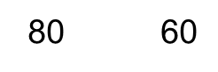
=X₁كمية إنتاج المنتج الأول
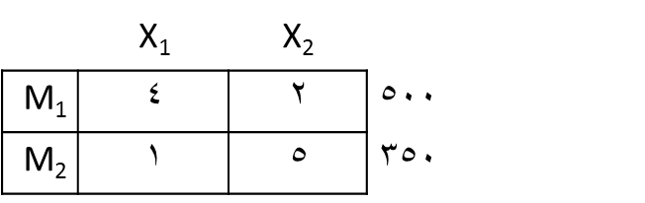
=X₂ كمية إنتاج المنتج الثاني

ثانيا – كتابة النموذج
فما هي الكمية المثلى التي يجب إنتاجها من كل منتج علما بأن الربح في الوحدة الواحدة هو 80 ريال والربح في الوحدة هو 60 ريال ؟ قال ربح يعني Max
الوحدة الواحدة هو 80 ريال يعني 80X1
الوحدة هو 60 ريال يعني 60X2
نصيغ الدالة الهدف Z = Max (80X1 + 60 X2)

المسألة من نوع الحد الأقصى(Max)، فتكون كالتالي:
دالة الهدف
Z = Max (80X1 + 60 X2)
4x₁ + 2x₂ ≤500
قيود المسألة
X₁ + 5x₂ ≤ 350
X₁ ≥0
قيود عدم السلبية
X₂ ≥0
قيود المسألة:
القيد الاول بما أن المنتج A يستهلك 4 كيلو من m1 والمنتج B يستهلك 2كيلو من m1
نصيغ قيد الاول للمسألة 4x₁ + 2x₂
قال لي كانت الكميات المتاحة من M1 هي 500 كيلوغرام قال متاحة يعني هذا حدها الأعلى ما فيه زيادة تكون المتباينة اقل او يساوي ≤500
القيد الأول 4x₁ + 2x₂ ≤500
القيد الثاني بما أن المنتج A يستهلك 1كيلو من M2 والمنتج B يستهلك 5 من M2
نصيغ القيد الاول للمسألة X₁ + 5x₂
والكمية المتاحة من M2 هي 350كيلوغرام المتاحة يعني المتباينة أقل او يساوي ≤ 350
القيد الثاني X₁ + 5x₂ ≤ 350

ثالثا – تعديل النموذج بإدخال متغيرات الفوارق
Max Z-80X₁ - 60 X₂ =0
نحول الدالة الي شكلها القياسي طبعا انا استخدمت طريقة الدكتور ملفي اوضح لنا
Z = Max (80X1 + 60 X2)
ننقل جميع القيم الي قبل = مع تغير جميع الاشارات
بخصوص قيود المسألة إذا كانت المتباينة أقل او يساوي نضيف
عنصر موجب
القيد الاول اقل او يساوي نضيف عنصر موجب S1
القيد الثاني المتباينة اقل او يساوي يعني نضيف عنصر موجب S2

4X₁ + 2X₂ + S₁ = 500
X₁ + 5X₂ + s₂ = 350

سؤال امتحان:
في البرمجة الخطية يتم تعديل النموذج؟
بإدخال متغيرات الفوارق

رابعا – استعمال جدول Simplex لحل المسألة
Max Z-80X₁ - 60 X₂ =0 Z
4X₁ + 2X₂ + S₁ = 500 S1
X₁ + 5X₂ + s₂ = 350 S2
متغيرات الحل أو المتغيرات الاساسية
قيمة متغيرات الحل أو الثابت
قيمة دالة الهدف
الثابت | S2 | S1 | X2 | X1 | المتغيرات الاساسية
500 | 0 | 1 | 2 | 4 | S1
350 | 1 | 0 | 5 | 1 | S2
0 | 0 | 0 | -06 | -80 | Z

قاعدة: نحصل على الحل الأمثل عندما تكون كل قيم سطر الحل موجبة أو مساوية للصفر
حل مسألتنا فيه قيم سالبة

اذن: الحل ليس بالحل الأمثل ويجب تحسينه
تحسين الحل
1-تحديد المحور
أكبر قيمة مطلقة (في سطر Z) من بين القيم السالبة تكون في عمود المتغيرة الداخلة (العمود المحوري)
في مثالنا أكبر قيمة مطلقة من بين القيم السالبة هي -80 وتظهر في عمود X1 إذن X1 هي المتغيرة الداخلة
المتغير الداخل
العمود المحوري

الثابت | S2 | S1 | X2 | X1 | المتغيرات الاساسية
500 | 0 | 1 | 2 | 4 | S1
350 | 1 | 0 | 5 | 1 | S2
0 | 0 | 0 | -06 | -80 | Z

تم معرفه المتغير الداخل
تبقي لنا المتغير الخارج
المتغير الخارج: هو ذلك المتغير في الصف الذي يتضمن اقل خارج قسمة ويطلق عليه صف الارتكاز
نقسم قيم العمود الثابت على قيم العمودي المحوري
المتغير الداخل
4=125÷500
1=350÷ 350
S1 هو المتغير الخارج
حصل على أقل قيمة من القسمة
الثابت | S2 | S1 | X2 | X1 | المتغيرات الاساسية
500÷125=4 | 0 | 1 | 2 | 4 | S1
350÷350=1 | 1 | 0 | 5 | 1 | S2
0 | 0 | 0 | -06 | -80 | Z

- المحور هو نقطة تقاطع المتغيرة الداخلة والمتغيرة الخارجة
- في مثالنا تقاطع العمود الأول والسطر الأول يعطينا المحور: المحور = 4

الثابت | S2 | S1 | X2 | X1 | المتغيرات الاساسية
500 | 0 | 1 | 2 | 4 | S1
350 | 1 | 0 | 5 | 1 | S2
0 | 0 | 0 | -06 | -80 | Z

- يستعمل المحور لحساب الحل الجديد

2-كتابة الحل الجديد
الثابت | S2 | S1 | X2 | X1 | المتغيرات الاساسية
500 | 0 | 1 | 2 | 4 | S1
350 | 1 | 0 | 5 | 1 | S2
0 | 0 | 0 | -06 | -80 | Z

- يقسم سطر المحور على المحور وتستبدل المتغيرة الخارجة بالمتغيرة الداخلة
يعني يقسم المتغير الخارج على العنصر المحوري وتستبدل المتغيرة الخارجة S1 بالمتغيرة الداخلة X1
في مثالنا نقسم قيم السطر (المتغير الخارج S1) الأول على 4
4= 1÷4
نضع S1 مكان X1
4= 1/2÷2
4= 1/4÷1
4= 0÷0
4= 125÷500
معـادلة الارتكاز الجديدة
الثابت | S2 | S1 | X2 | X1 | المتغيرات الاساسية
125 | 0 | 1/4 | 1/2 | 1 | X1
350 | 1 | 0 | 5 | 1 | S2
0 | 0 | 0 | -06 | -80 | Z
ملاحظة:
استعمل الكسور ولا تستعمل الفواصل

- لحساب أي سطر آخر في الجدول نضرب سطر المحور الجديد (الذي حسباه) في عنصر تقاطعه مع السطر الذي نريد حسابه ونطرحه من السطر نفسه.
بمعني اخر:
الصف الجديد = الصف القديم – (معاملها في العمود الداخل) × معادله الارتكاز الجديد

لحساب السطر الثاني:
S2الجديدة = ( S2 القديمة – (معاملها في العمود الداخل 1) ×معادله الارتكاز الجديدة )
نلاحظ أن تقاطع السطر الثاني( S2)مع العمود المحوري 1
1 1/2 1/4 0 125
نضرب 1 في معادله الارتكاز الجديد 1×
يعني يبقي كما هو
ثم نطرح النتيجة التي بعد الضرب من S2 القديمة
1 5 0 1 350
نطرح
1 1/2 1/4 0 125
0 4.5 - 1/4 1 225

- ونحصل على S2 الجديدة
الثابت | S2 | S1 | X2 | X1 | المتغيرات الاساسية
125 | 0 | 1/4 | 1/2 | 1 | X1
225 | 1 | -1/4 | 4.5 | 0 | S2
0 | 0 | 0 | -06 | -80 | Z

- لحساب السطر الثالث Z
Zالجديدة = ( Z القديمة – (معاملها في العمود الداخل -80) ×معادله الارتكاز الجديدة )
1 1/2 1/4 0 125
-80 -80 -80 -80 -80
-80 -40 -20 0 -10000

-80 -60 0 0 0
-80 -40 -20 0 -10000
0 -20 20 0 10000
نطرح Zالقديمة من الناتج

الثابت | S2 | S1 | X2 | X1 | المتغيرات الاساسية
125 | 0 | 1/4 | 1/2 | 1 | X1
225 | 1 | -1/4 | 4.5 | 0 | S2
10000 | 0 | 20 | -20 | 0 | Z

والحل ليس بالحل الأمثل وفقا للقاعدة (نحصل على الحل الأمثل عندما تكون كل قيم سطر الحل موجبة أو مساوية للصفر)
لذا تستمر عملية التحسين
-تحديد المحور
أكبر قيمة مطلقة (في سطر Z) من بين القيم السالبة تكون في عمود المتغيرة الداخلة (العمود المحوري)
في مثالنا أكبر قيمة مطلقة من بين القيم السالبة هي -20 وتظهر في عمود X2 إذن X2 هي المتغيرة الداخلة
تم معرفه المتغير الداخل
تبقي لنا المتغير الخارج
المتغير الخارج: هو ذلك المتغير في الصف الذي يتضمن اقل خارج قسمة ويطلق عليه صف الارتكاز
نقسم قيم العمود الثابت على قيم العمودي المحوري
1/2=250÷125
المتغير الداخل
4.5=50÷ 225 S2 هو المتغير الخارج
الثابت | S2 | S1 | X2 | X1 | المتغيرات الاساسية
125÷250=1/2 | 0 | 1/4 | 1/2 | 1 | X1
225÷50=4.5 | 1 | -1/4 | 4.5 | 0 | S2
10000 | 0 | 20 | -20 | 0 | Z

المتغير الخارج

- المحور هو نقطة تقاطع المتغيرة الداخلة والمتغيرة الخارجة
- في مثالنا تقاطع العمود الأول والسطر الأول يعطينا المحور: المحور = 4.5
- يستعمل المحور لحساب الحل الجديد

2-كتابة الحل الجديد
يقسم سطر المحور (المتغير الخارج) على المحور (العنصر المحور) وتستبدل المتغيرة الخارجة(S2) بالمتغيرة الداخلة ((X2
في مثالنا نقسم قيم السطر (المتغير الخارج S2) الأول على 4.5
4.5= 0÷0
نضع S2 مكان X2
4.5= 1÷4.5
4.5= -1/18÷1/4-
4.5= 2/9÷1
4.5= 50÷225
معـادلة الارتكاز الجديدة
الثابت | S2 | S1 | X2 | X1 | المتغيرات الاساسية
125 | 0 | 1/4 | 1/2 | 1 | X1
50 | 2/9 | -1/18 | 1 | 0 | X2
10000 | 0 | 20 | -20 | 0 | Z

لحساب السطر الاول:
X1الجديدة = ( X1 القديمة – (معاملها في العمود الداخل 1/2) ×معادله الارتكاز الجديدة )
نلاحظ أن تقاطع السطر الاول ( X1)مع العمود المحوري 1/2

الثابت | S2 | S1 | X2 | X1 | المتغيرات الاساسية
125 | 0 | 1/4 | 1/2 | 1 | X1
50 | 2/9 | -1/18 | 1 | 0 | X2
10000 | 0 | 20 | -20 | 0 | Z
1/2
0 1 -1/18 2/9 50
0 1/2 -1/36 1/9 25

نطرح السطر الأول القديم (X1) من نتيجة الضرب
1 1/2 1/4 0 125
0 1/2 -1/36 1/9 25
1 0 5/18 -1/9 100

- نحصل على:

الثابت | S2 | S1 | X2 | X1 | المتغيرات الاساسية
100 | -1/9 | 5/18 | 0 | 1 | X1
50 | 2/9 | -1/18 | 1 | 0 | X2
10000 | 0 | 20 | -20 | 0 | Z

- لحساب السطر الثالث Z
Zالجديدة = ( Z القديمة – (معاملها في العمود الداخل -20) ×معادله الارتكاز الجديدة )
-20
0 1 -1/18 2/9 50
0 -20 10/9 -40/9 -1000

نطرح Z القديمة من نتيجة الضرب
0 -20 20 0 10000
0 -20 10/9 -40/9 -1000
0 0 170/9 40/9 11000

الثابت | S2 | S1 | X2 | X1 | المتغيرات الاساسية
100 | -1/9 | 5/18 | 0 | 1 | X1
50 | 2/9 | -1/18 | 1 | 0 | X2
11000 | 40/9 | 170/9 | 0 | 0 | Z
ويكون الحل

- وهذا الحل الأمثل
2-قراءة الحل الأمثل
يظهر من الجدول أن الحل الأمثل هو إنتاج :
100 وحدة من النوع الأول
50 وحدة من النوع الثاني
هذا سيؤدي إلى تحقيق ربح بـ: 11000 ريال
3-رقابة الحل الأمثل
لرقابة الحل الأمثل، نعوض المتغيرات بقيمها في قيود المسالة وفي دالة الهدف
يعني نعوض بـ X1 ونحط قيمتها 100 ونعوض بـ X2 ونحط قيمتها 50

القيود:
Z = Max (80X1 + 60 X2 + 0 s1 +0 s2)
4X1 + 2X2 + S1 = 500
X1 + 5X2 + s2 = 350

التعويض:

(4*100) + (2*50) = 500
(1*100) + (5*50) = 350
Z = (80*100) + (60*50) = 11000

ملاحظه: تم استخدام طريقة الدكتور ملفي في جدول السمبلكس

